FIȘĂ TEHNICĂ A PRODUSULUI
SCAUN CU ROTILE ELECTRIC AT52332

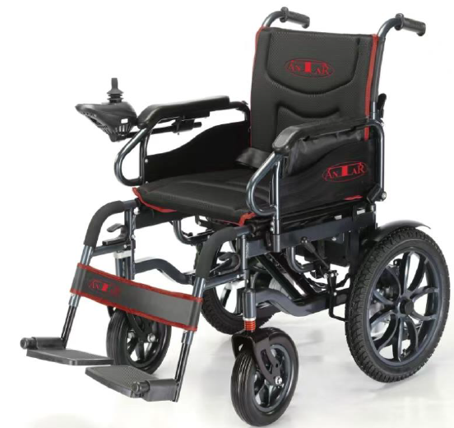

Scaunul cu rotile electric este alimentat de baterii și acționat de un motor de curent continuu. Utilizatorii controlează direcția și reglează viteza folosind un joystick. Scaunele cu rotile sunt potrivite pentru utilizare la viteze mici, pe suprafețe bune și pe pante ușoare.

1. Descrierea elementelor cheie

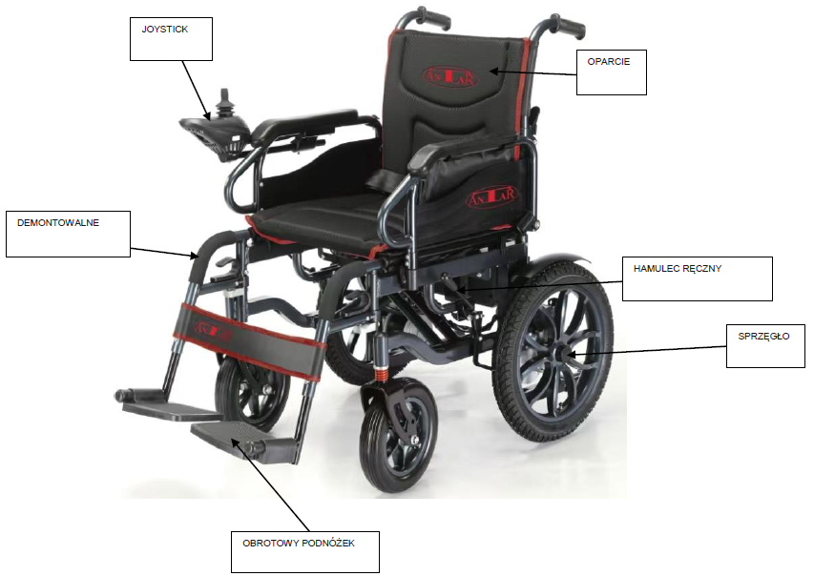
suport rotativ pentru picioare
suporturi pentru picioare detașabile
ambreiaj
frână de mână
spătar
2. Compoziția materialelor
- cadru, elemente din oțel – oțel carbon
- șezut, spătar – poliester
- pernă – spumă poliuretanică, poliester
3. Specificația tehnică a produsului
Lungime: 115 cm
Lățime: 65 cm
Înălțime: 95 cm
Lungime după pliere: 82 cm
Lățime după pliere: 40 cm
Înălțime după pliere: 71 cm
Lățime șezut: 44 cm
Grosime șezut: 2 cm
Adâncime șezut: 44 cm
Înălțime de la podea la șezut (măsurată în față): 50 cm
Înălțime cotiere: 20 cm
Înălțime spătar: 42 cm
Greutate: 45 kg
Roți față: pline, 10 inch
Roți spate: pneumatice, 16 inch
Motor: DC 250 W × 2 bucăți, cu perii
Acumulator: 12 V 12 Ah × 2 bucăți, plumb-acid
Încărcător: DC 220 V, 50 Hz, 2 A
Curent maxim de ieșire al controlerului: 50 A
Autonomie teoretică de deplasare: ≤ 20 km
Viteză maximă: 6 km/h
Distanță de frânare: ≤ 1,5 m
Rază minimă de întoarcere: ≤ 1,2 m
Presiunea în anvelope: 2 kgf/cm²
Cadru: oțel carbon
Greutate maximă utilizator: 120 kg
4. Echipament:
- încărcător
- set de chei
Întocmit de: Jędrzej Król
Aprobat de: Andrzej Tarnkowski
Data: 01.09.2024
Aktualizacja:
Data | Modificare efectuată | Persoana care a efectuat actualizarea

